**UNIDAD ACADÉMICA N°:** 2 - 2020 **JORNADA:** MATUTINA – PLAN DIARIO

**CATEDRATICO:** CARLOS IRAN MOLINA MUÑOZ

**CATEDRA:** TECONOLOGIA III

**GRADO:** SEXTO BIPC

**DURACIÓN: VARIABLE:** “1” **SECCIÓN:**

**NOMBRES Y APELLIDOS: Elmer Eduardo Morales Poou_______________________________________**

**FECHA: _________________________FIRMA DE REVISION ____________________CLAVE:**

**INSTRUCCIONES GENERALES:** La evaluación, es de carácter individual, tienes de 7:00 am a 18:00 horas para realizarla, luego deberás subir el archivo a la plataforma por medio de la APP o [www.sicacyd.com.](http://www.sicacyd.com/) Si tienes alguna dificultad para subir tu archivo puedes comunicarte con Mario Ortiz al Tel. 48866196. ¡Con gusto te atenderemos!

**PRIMERA SERIE (30 PUNTOS)**

**Instrucciones:** Desarrolla de forma correcta lo que a continuación se te solicita tomar capturas de todos los pasos que se piden exceptuando el 5to paso.

**Pasos a seguir:**

1. Realiza un comentario por cada tema que se te presenta, mínimo 4 líneas por cada uno, utilizando letra Arial 14.
2. Crear 5 commit.
3. Crear Branch y realizar la Merge
4. Realizar alguno de los comandos REST.
5. Buscar en la plataforma GITHUB y realizar un pull requests con este mismo documento. (El Nombre del commit y comentario será el nombre del alumno).

|  |  |
| --- | --- |
| **COMMIT FUSION** | 10 Pts. |
| **COMMIT RESET** | 10 Pts. |
| **COMMIT REQUEST EN GITHUB** | 10 Pts. |

* **RAMAS O BRANCHES**: una rama en Git es una bifurcación a un código principal, es como crear caminos alternos para la evolución del camino principal esto sin afectar a la rama principal, muchos lo usan para desarrollar nuevas funciones sin afectar el desarrollo de la rama principal pero cual se está haciendo un buen trabajo en la rama alterna esta se puede unir a la rama principal.
* **RESET EN REPOSITORIOS**: Este comando se utiliza para eliminar cambios en el repositorio local, eta tiene tres formas de ser utlizadas el primer comando es git reset --soft, el segundo comando es git reset --mixed y por ultimo esta git reset --hard, estos comando reset son utilizados para eliminar los commit ya realizados.
* **GITHUB**: es un sistema de control de versiones donde se pueden almacenar proyectos donde podemos crear un repositorio y así por trabajar con personas de un mismo equipo trabajando en un mismo proyecto es una de las mejores herramientas que nos proporciona el código se puede almacenar de manera pública o privada pagando una cuenta.

Paso 2.

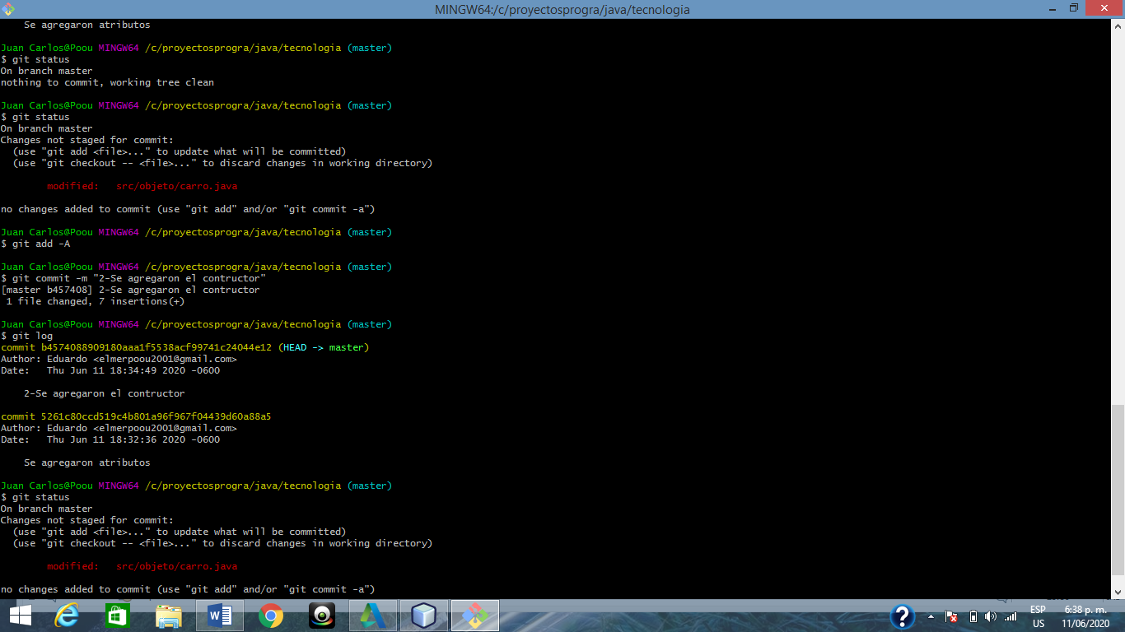

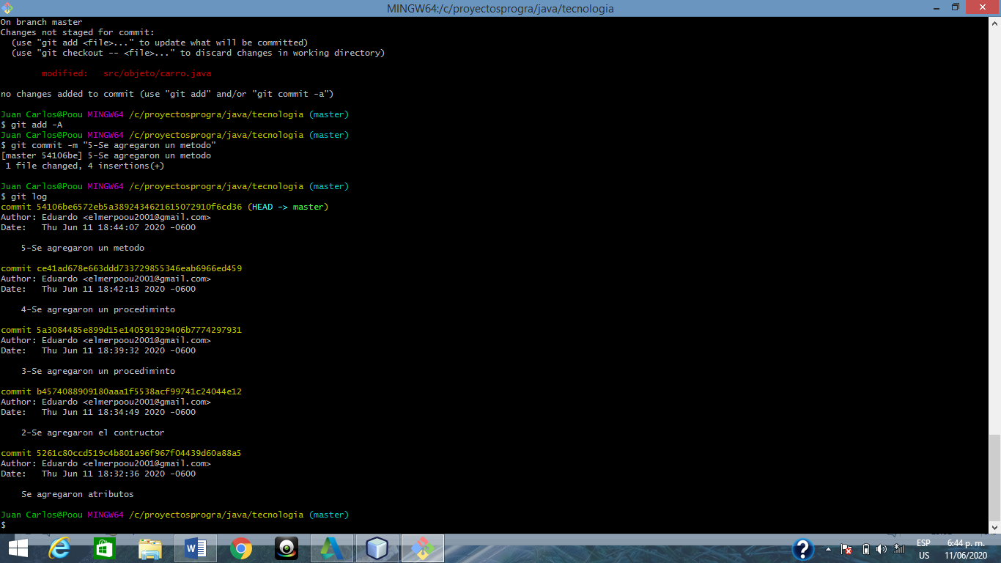

Paso 3.

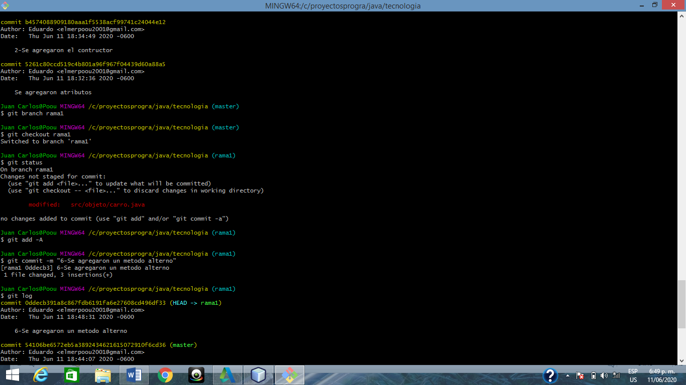

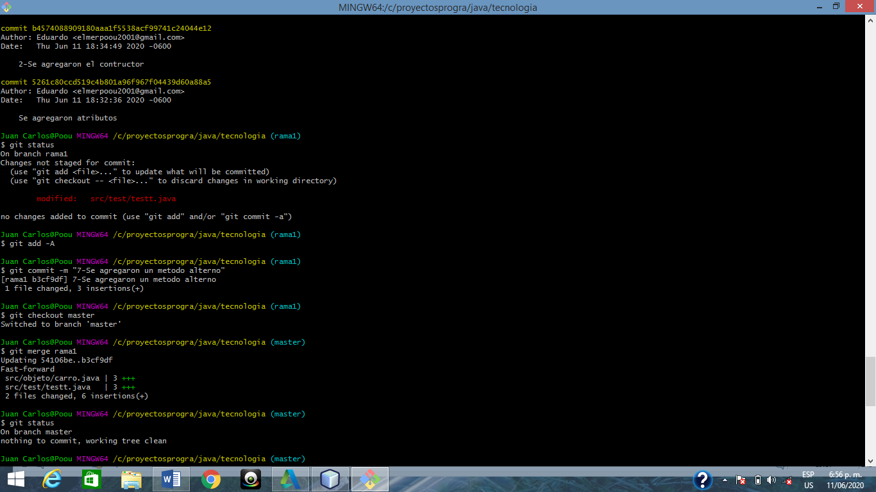

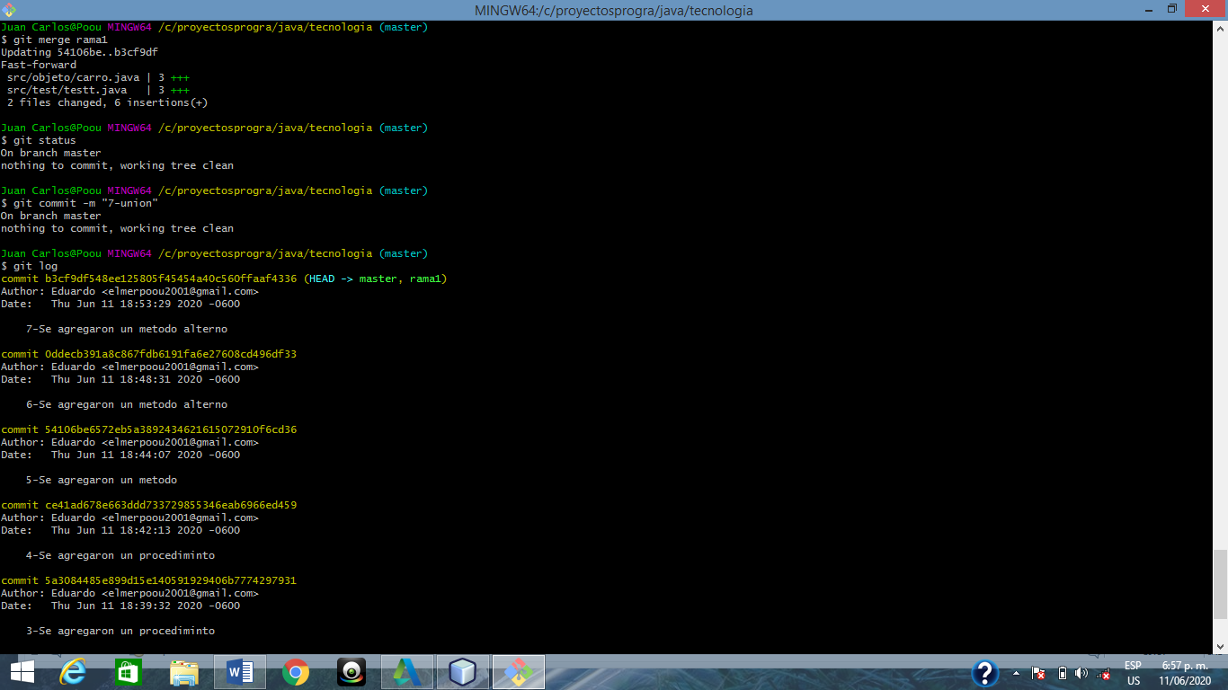

Paso 5.

